МБОУ «Гатчинская СОШ №9
с углубленным изучением отдельных предметов»

«Живая» и «мертвая» вода:
мифы или реальность
Исследовательская работа
Работу выполнили учащиеся 10а класса:
Борисов Игнат
Гущина Вероника

Руководитель: Семенова Елена Анатольевна

Оглавление
г. Гатчина
2014 год

_________________________________________________________________________________
ВВЕДЕНИЕ с. 2
ГЛАВА I. ЧТО ТАКОЕ «ЖИВАЯ» И «МЁРТВАЯ» ВОДА
- «Живая» и «мертвая» вода в фольклоре с. 3
- Что такое «живая» и «мертвая» вода с. 4
- История открытия с. 6
- Области применения с. 7
ГЛАВА II. ПРАКТИЧЕСКАЯ ЧАСТЬ с. 9
- Социологический опрос с.9
- Изготовление прибора для получения живой и мертвой воды с.12
- Получение «живой» и «мертвой» воды в электроактиваторе
«Мелеста» с.15
- Измерение pH «живой» и «мёртвой» воды с.16
- Измерение электропроводности «живой» и «мёртвой» воды с.19
- Измерение температуры замерзания «живой» и «мертвой»
воды с. 21
- Исследование влияния «живой» и «мёртвой» воды на прорастание семян овса посевного с.24
- Исследование влияния «живой» и «мёртвой» воды на Paramecium caudatum с.26
ЗАКЛЮЧЕНИЕ с. 28
СПИСОК ЛИТЕРАТУРЫ И ИНТЕРНЕТ ИСТОЧНИКОВ с. 29

ВВЕДЕНИЕ ______________________________________________________________________________
Живая и мертвая вода – это результат электролиза. Ее получают с помощью специальных аппаратов, которые наделяют жидкость положительным или отрицательным электрическим потенциалом. При этом получаемая «живая» вода (с отрицательным потенциалом, щелочная), обладающая заживляющими свойствами, и «мертвая» (положительно заряженная, кислая) вода, обладающая дезинфицирующими свойствами.
Актуальность работы: В настоящее время, «живая» и «мертвая» вода приобрела большую популярность, многие люди активно используют её целительные свойства. Именно из-за этой популярности мы решили проверить свойства этой воды и её воздействие на живые организмы с научной точки зрения.
Цель работы: Исследовать свойства «живой» и «мертвой» воды, сравнить их со свойствами обычной воды, исследовать влияние живой и мертвой воды на биологические объекты.
Задачи:
- Изучить данные о «живой» и «мертвой» воде в литературе и интернет-источниках.
- Провести социологический опрос среди учащихся и преподавателей школы, чтобы выявить средний уровень информированности о «живой» и «мертвой» воде.
- Изготовить самодельный прибор для получения «живой» и «мертвой» воды и получить «живую» и «мертвую» воду.
- С помощью датчиков ЦЛ «Архимед» измерить рН, электропроводность и температуру замерзания «живой», «мертвой» и обычной воды.
- Исследовать влияние «живой» и «мёртвой» воды на прорастание семян овса посевного (Avena sativa).
- Исследовать влияния «живой» и «мёртвой» воды на инфузорию-туфельку (Paramecium caudatum).
Глава I. Что такое «живая» и «мертвая» вода
_________________________________________________________________________________
1.«Живая» и «мертвая» вода в фольклоре
Наверное, нет на Земле народа, у которого не было бы мифов и сказок, связанных с важной ролью воды в жизни человека. Именно в народных сказках впервые встретили мы воду живую и мёртвую.
Живая вода (сильная или богатырская) в народных сказках всех индоевропейских народов является символом весеннего дождя, который воскрешает землю от зимнего сна. Она возвращает мёртвым жизнь и слепым зрение.
Различие мёртвой и живой воды является только в славянских сказках и не повторяется нигде. Мёртвая вода называется иногда целительной: она заживляет нанесённые раны, сращивает рассечённые части мёртвого тела, но ещё не воскрешает его, только окропление живой водой возвращает ему жизнь.
Живая и мертвая вода существуют не только в сказках. Живую и мертвую воду можно получить из обычной воды с помощью электролиза. В реальной жизни они также обладают целебными свойствами, что делает их весьма популярными.
2. Что такое «живая» и «мертвая» вода
«Живую» и «мёртвую» воду получают с помощью электролиза. Электролиз – это окислительно-восстановительный процесс, протекающий на электродах при прохождении электрического тока через раствор или расплав электролита.
Сущность электролиза состоит в осуществлении за счет энергии электрического тока химических реакций – на отрицательно заряженном электроде – катоде происходит электрохимическое восстановление частиц (атомов, молекул, катионов), а на положительно заряженном электроде – аноде идет электрохимическое окисление частиц (атомов, молекул, анионов).
После обработки электричеством вода разделяется на две фракции, которые обладают целебными свойствами. Кислую воду, которая собирается у положительно заряженного анода, называют «мертвой», а щелочную (концентрирующуюся около отрицательного катода) – «живой».
«Живая» вода (католит, щелочная) - очень мягкая, светлая, с щелочным привкусом вода, иногда с белым осадком; её рН =10-11. Живая вода образуется на катоде в результате реакции восстановления:
2H₂O + 2e = Н₂ + 2ОН–
В результате катодной (католит) обработки вода приобретает щёлочную реакцию, её ОВП снижается, уменьшается поверхностное натяжение, снижается количество растворённого кислорода и азота, возрастает концентрация водорода, свободных гидроксильных групп, уменьшается электропроводность.
«Мертвая» вода (анолит, кислотная) – коричневатая, кисловатая, с характерным запахом и рН = 4-5 ед. Мертвая вода образуется на аноде в результате реакции окисления:
2H₂O – 4e = О₂ + 4Н⁺
При анодной электрохимической обработке кислотность воды увеличивается, ОВП возрастает, несколько уменьшается поверхностное натяжение, увеличивается электропроводность, возрастает количество растворённого кислорода, хлора, уменьшается концентрация водорода, азота, изменяется структура воды.
Регулируя продолжительность электролиза, можно получить воду с различным значением рН.

3. История открытия

О том, кто и как открыл удивительные свойства живой и мертвой воды, как всегда в случае любого большого открытия, ведется много споров.
Скорее всего, первый электролизер сконструировала природа: удивительные свойства различных лечебных вод были известны уже в глубокой древности.
Человек же использует электролиз с начала XVIII века. Но в России интенсивные исследования живой и мертвой воды начались в 80-е годы прошлого века и занимались ими ведущие медицинские учреждения СССР. Но исследования в этой области проводились, как и многие другие, в обстановке секретности и большая часть результатов не афишировалась и для широких кругов публики была недоступна.
Автором прибора для приготовления живой и мертвой воды у нас в отечестве считается Н.М. Кратов. Кроме Кратова исследованиями свойств активированной воды занимался Г.Д. Лысенко и другие авторы.

4. Применение живой и мертвой воды
Анолит и католит широко применяются для лечения различных заболеваний, а также в хозяйственных целях. Активированная вода обладает свойствами близкими свойствам жидкостей организма (крови, лимфы и т.п.), поэтому организму не требуется дорабатывать ее, она сразу включается в жизнедеятельность и тем самым устраняет причины многих заболеваний. Активированная вода так же применяются в быту, садоводстве и огородничестве, в гигиенических целях, в животноводстве, птицеводстве, пчеловодстве и т.д.

Мертвая вода (анолит, кислотная) – прекрасный бактерицид, дезинфектор.
Обладает ингибирующими свойствами и замедляет биопроцессы. Применяется для борьбы с микроорганизмами и грибками.
Применяется при профилактике и лечении простудных заболеваний, гриппа, ангины.
Снижает кровяное давление, успокаивает нервную систему, улучшает сон.
Помогает при лечении парадантоза, прекращает кровотечение десен, растворяет камни на зубах.
Снижает боли в суставах.
Быстро помогает при кишечных расстройствах.
Дерматомикозы (грибковые заболевания кожи) проходят за несколько дней.
Дезинфекционные свойства мертвой воды усиливаются, если в ней растворить 5 г поваренной соли перед включением электролизера.
Бытовое назначение: Дезинфекция жилых и нежилых помещений, питьевой воды, грунта, тары, одежды, обуви, удаление накипи со стенок посуды, увеличение срока хранения овощей и фруктов и многое другое.
Нормализует работу пищеварительного тракта у домашних животных и птицы.
Живая вода (католит, щелочная) – отличный стимулятор, тонизатор, источник энергии.
Приводит в движение весь организм, придает энергию, бодрость, стимулирует регенерацию клеток, мягко повышает кровяное давление, улучшает обмен веществ.
Великолепно заживляет раны, язвы, в т.ч. желудка и 12- перстной кишки, пролежни, ожоги.
Помогает при лечении аденомы предстательной железы, при лечении и профилактике атеросклероза, полиартрита, остеохондроза.
Бытовое назначение: ускоряет прорастание семян, стимулирует цветение домашних цветов, оживляет зеленые овощи и увядшие цветы, улучшает вкус выпечных изделий (при замешивании теста на живой воде), качество сиропа для кормления пчел (пчелы становятся энергичнее), стимулирует рост и устойчивость к болезням домашней птицы и скота (уменьшается падеж молодняка), полив грядок живой водой стимулирует созревание урожая.
Совместное применение живой и мертвой воды помогает бороться с такими болезнями как аллергия, гепатит, псориаз, женскими заболеваниями.
Глава II. Практическая часть
1. Социологический опрос
Мы провели социологический опрос среди учащихся школы, её персонала и интернет-пользователей, чтобы выявить средний уровень знаний о «живой» и «мертвой» воде среди молодежи и преподавателей.
Опрос состоял из четырех вопросов. В очном порядке было опрошено 70 человек. Число опрошенных в интернете не было ограничено.
Вопросы:
1) Слышали ли вы о понятии «живая» и «мертвая» вода?
2) Верите ли вы в лечебные свойства «живой» и «мертвой» воды?
3) Как вы думаете, какую воду можно назвать «мертвой»?
4) Как вы думаете, какую воду можно назвать «живой»?
Варианты ответов:
1) Да/Нет
2) Да/Нет/Затрудняюсь ответить
3) Дистиллированную/Дождевую/Талую/Положительно заряженную
4) Дистиллированную/Святую/Родниковую/Отрицательно заряженную
Ниже представлены результаты опроса
Таблица 1. Вопрос первый
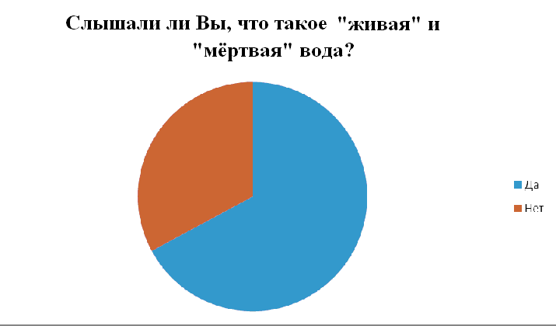
Таблица 2.

Таблица 3.

Таблица 4.
Выводы: Большая часть опрошенных слышала про «живую» и «мёртвую» воду. Практически равное количество людей положительно или отрицательно относится к её лечебным свойствам. Половина опрошенных считает, что «мёртвой» водой можно назвать дистиллированную воду. «Живой» водой, по мнению половины опрошенных, можно назвать родниковую воду.
2. Изготовление прибора для получения живой и мертвой воды
Прибор для получения живой и мертвой воды можно изготовить своими руками.
Конструкция представляет собой электрическую схему, состоящую из доступных в повседневной жизни предметов и электротехнических деталей, т.е.: соединительные монтажные провода, автоматический выключатель, электрическая лампа накаливания, диодный выпрямительный мост ( в интегральном исполнении), в качестве рабочих электродов две столовые ложки из нержавеющей стали, два зажима "крокодил", два стеклянных сосуда, ватный жгут и обыкновенная вода. В качестве питающей – бытовая электросеть 220в (50Гц).

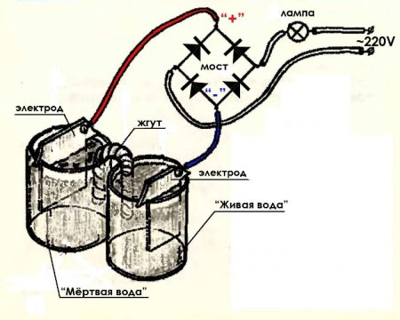

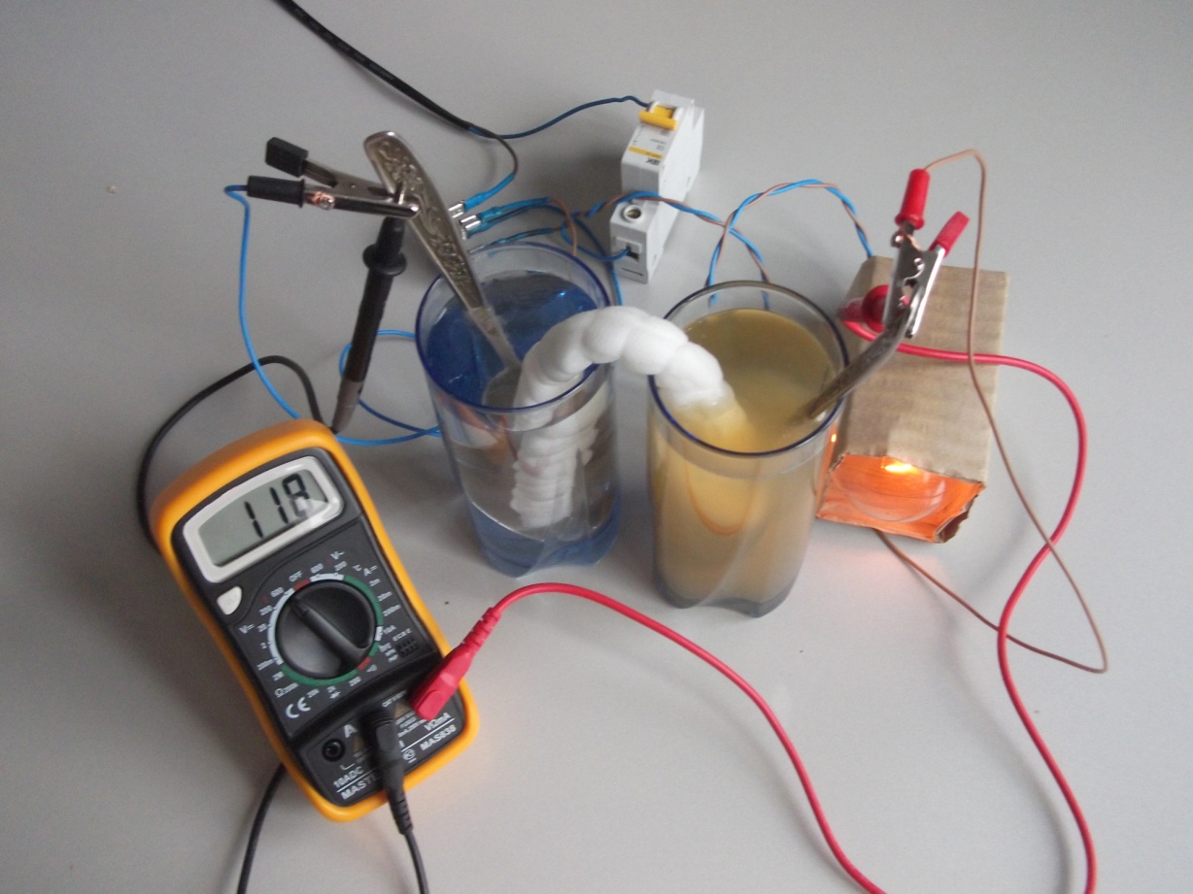

Устройство собирается следующим образом: Стеклянные сосуды заполняются водой, в каждый из них погружаем по столовой ложке из нержавеющей стали. С помощью небольшого ватного валика, смоченного водой , соединяем ёмкости с водой между собой , как показано на рисунке. К ложкам с помощью зажимов типа "крокодил" подключаем электрическую цепь . Электрическая цепь представляет собой последовательное соединение соединительными проводами автоматического выключателя, диодного моста, лампочки накаливания (25-40Вт.220В) , электродов, в качестве которых используются ложки . Таким образом , собранная электрическая цепь, подключается к электросети 220В.
Для того чтобы обеспечить электрический контакт между этими банками их следует соединить ватным жгутом, замотанным в марлю (дополнительно можно обмотать ниткой). При этом жгут следует предварительно смочить водой. Такой жгут соединит банки электрически и обеспечит путь для прохождения ионов между банками во время работы. Таким образом, в одной банке будет скапливаться живая вода, а в другой мертвая (желтоватого оттенка). Поэтому после окончания процесса достаточно просто выключить установку из сети и получить католит и анолит, просто из разных банок, причем одинаковой емкости. Время приготовления занимает около получаса.
Регулируя продолжительность электролиза, можно получить воду требуемой концентрации, которая измеряется в единицах рН.
3. Получение живой и мертвой воды с помощью электроактиватора«Мелеста»
Прибор для активации воды «Мелеста-М» предназначен для приготовления в домашних условиях двух типов воды: католита (щелочной или «живой» воды) и анолита (кислотной или «мертвой» воды).
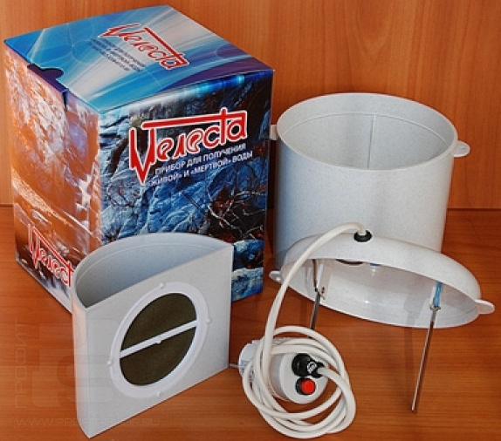
Прибор состоит из четырех частей:
1) основной ёмкости;
2) блока питания;
3) стакана с пористой перегородкой, вставляемого в основную ёмкость;
4) съёмной крышки с электродами.

Порядок работы:
1) В основную и внутреннюю ёмкость заливаем водопроводную воду, предварительно отфильтровав её с помощью угольного фильтра.
2) Устанавливаем верхнюю крышку на основную ёмкость так, чтобы черный электрод оказался во внутреннем сосуде.
3) Включаем прибор в сеть на 20 минут. В основной емкости получается «живая» вода, а в стакане, с пористой перегородкой – «мертвая».
Полученная вода обладает свойствами «живой» и «мёртвой» воды всего неделю. Затем, она утрачивает свои свойства.
4. Измерение уровня pH «живой» и «мертвой» воды
рH – Водородный показатель (pondus Hydrogenii) – мера активности ионов водорода в растворе, и количественно выражающая его кислотность, вычисляется как отрицательный (взятый с обратным знаком) десятичный логарифм активности водородных ионов, выраженной в молях на один литр:
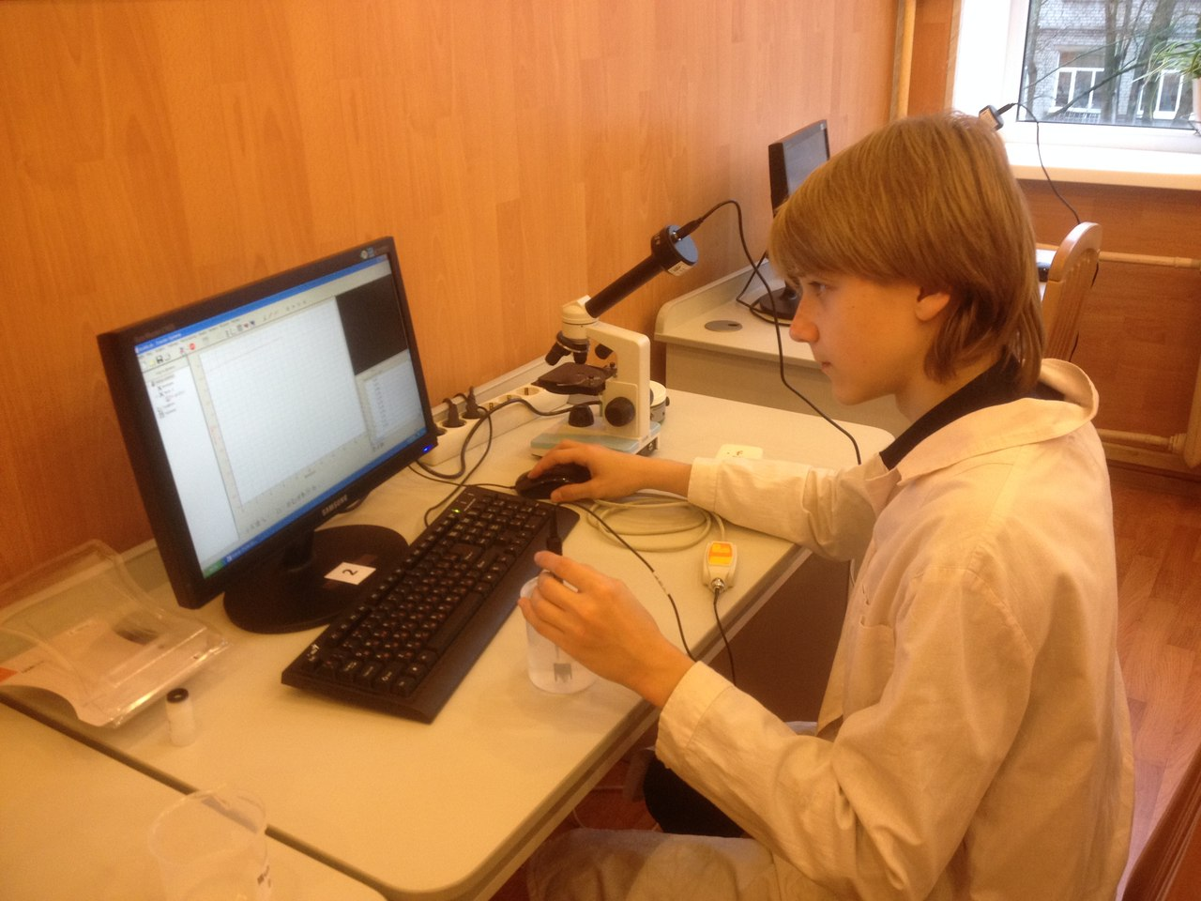
Для проведения опыта мы использовали датчик pH цифровой лаборатории «Архимед».
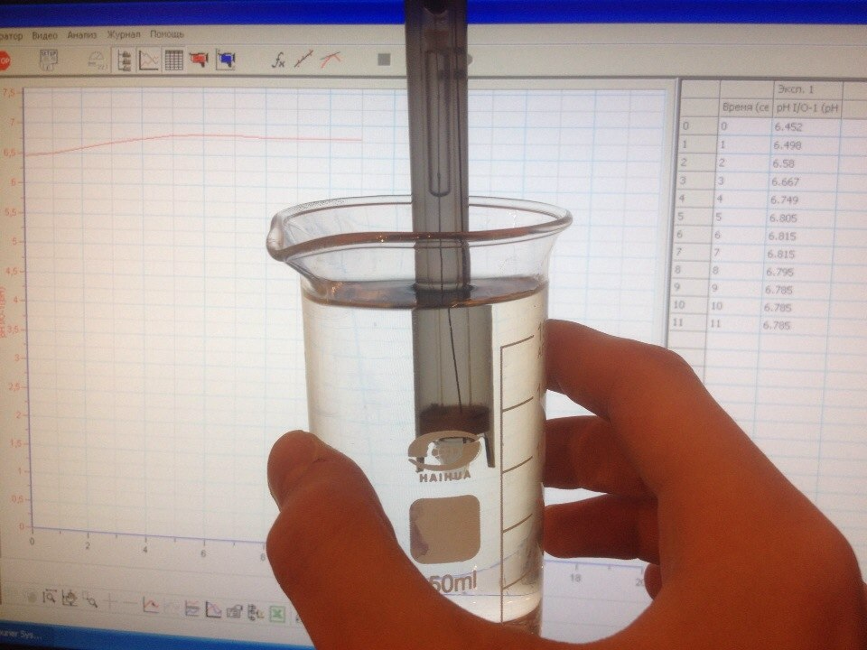
Результаты измерения pH «живой» воды
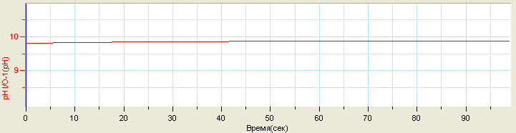
Результаты измерения pH «мертвой» воды
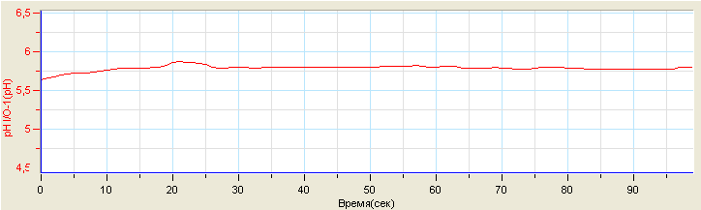
Результаты измерения рН обычной воды
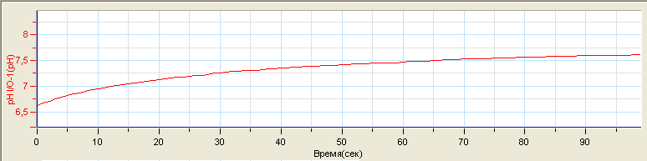
Результаты измерения рН дистиллированной воды
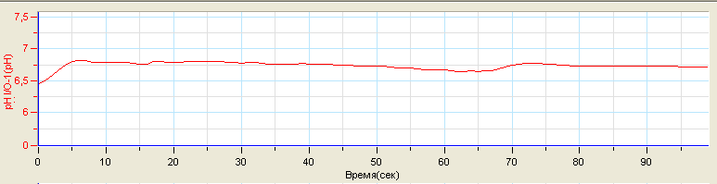

Вода | «Живая» | «Мёртвая» | Обычная | Дистиллированная
pH | 9,8 | 5,75 | 7,5 | 6,8

Выводы: согласно результатам измерений, «живая» вода обладает уровнем pH = 9,8 (щелочная). pH «мёртвой» воды = 5,75 (кислая).
5. Измерение электропроводности «живой» и «мертвой» воды
Электропроводность – способность тела проводить электрический ток, а также физическая величина, характеризующая эту способность и обратная электрическому сопротивлению.
Для проведения опыта мы использовали датчик электропроводности цифровой лаборатории «Архимед».
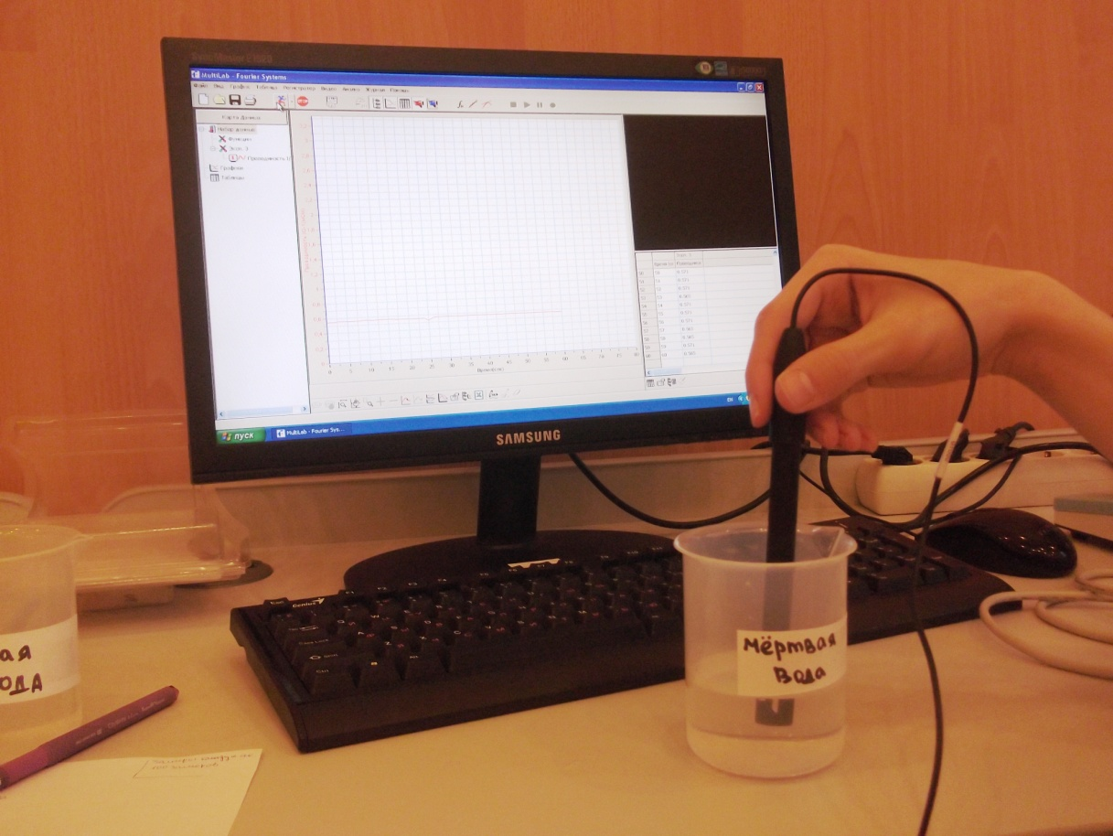

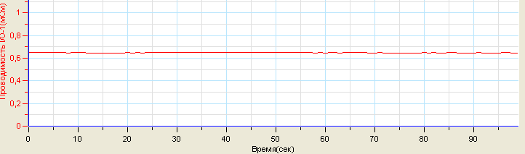
Результаты измерения электропроводности «живой» воды
Результаты измерения электропроводности «мертвой» воды
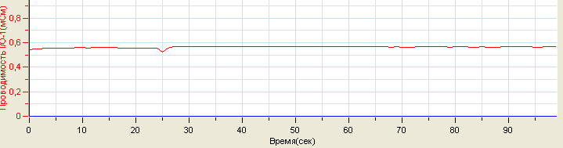

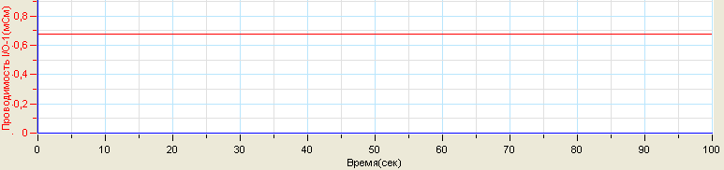
Результаты измерения электропроводности обычной воды

Результаты измерения электропроводности дистиллированной воды
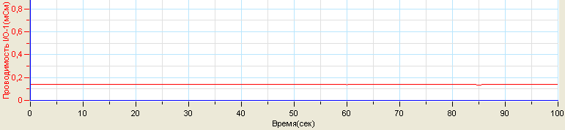
Вода | «Живая» | «Мёртвая» | Обычная | Дистиллированная
Электропроводность | 0,65 | 0,56 | 0,67 | 0,15

Выводы: Согласно результатам измерений, электропроводность «живой» воды = 0,65. Электропроводность «мёртвой» воды = 0,56. Электропроводность обычной водопроводной воды = 0.67
6. Измерение температуры замерзания «живой» и «мёртвой» воды
«Живую», «мёртвую» и обычную воду разлили по 2-3 мл в три разные пробирки соответственно, после чего, в пробирку помещался датчик температуры, а сама пробирка – в химический стакан, наполненный водой с растворенным в ней хлоридом натрия (NaCl) и снегом, или льдом.
Настройка регистратора:
- Частота: каждые 10 секунд
- Замеры: 100 (соответствует длительности 16 мин. 40 с)

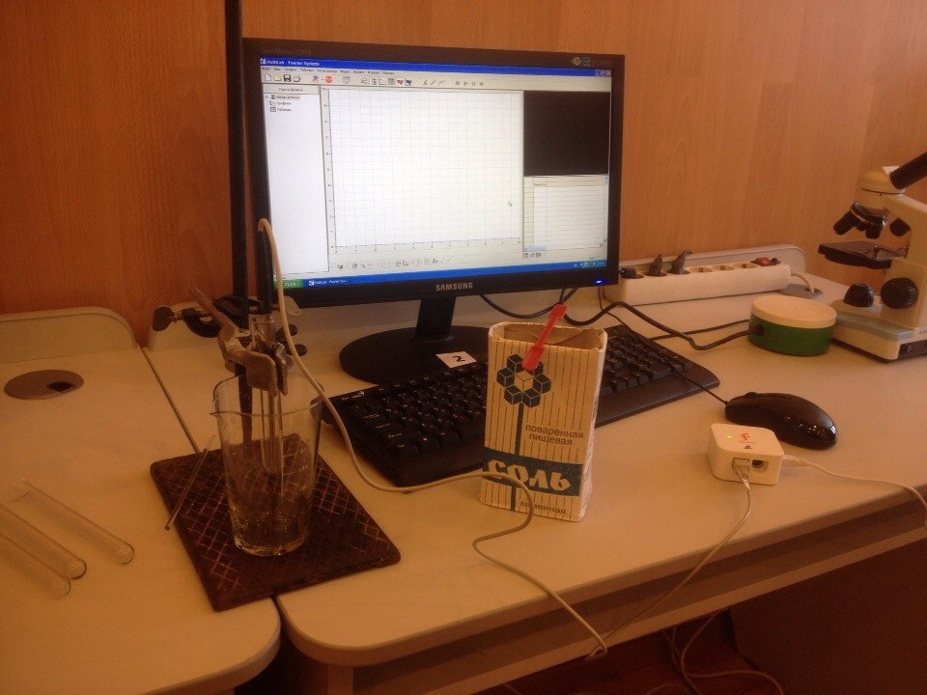

Ниже представлены результаты:
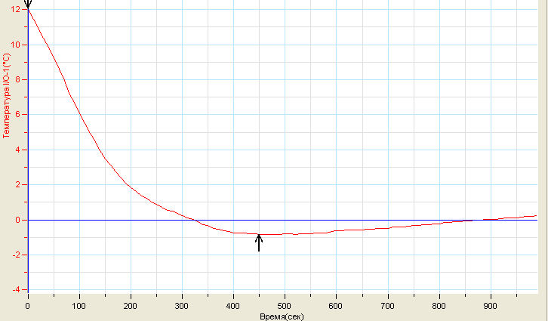
Результаты измерения температуры замерзания «живой» воды

Результаты измерения температуры замерзания «мёртвой» воды
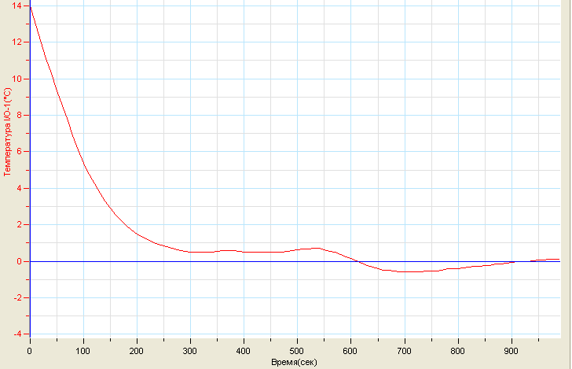

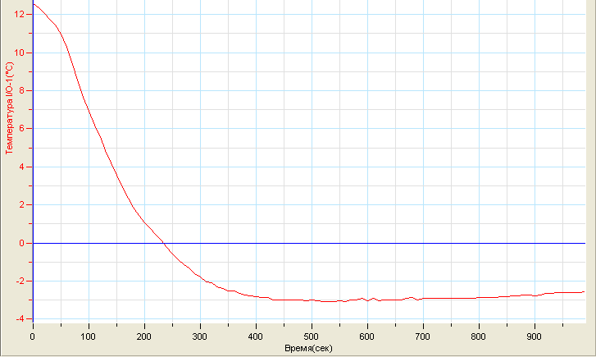
Результаты измерения температуры замерзания обычной воды

Вода | Обычная | Живая | Мёртвая
t замерзания | ≈ -2 | ≈ -1 | ≈ 0

Так как температура замерзания у обычной воды должна равняться 0 градусов по Цельсию, значит, что погрешность при измерении ≈ 2 градусам.
Вода | Обычная | Живая | Мертвая
t замерзания | ≈ 0 | ≈ 1 | ≈ 2
Следовательно, истинная таблица результатов выглядит так:

Вывод: температура замерзания у обычной, «живой» и «мёртвой» воды отличается, увеличиваясь на один градус соответственно.
7. Исследование влияния «живой» и «мёртвой» воды на прорастание семян овса посевного (avena sativa)
Овёс посевной (Avéna satíva) или Овёс кормовой, или Овёс обыкновенный – однолетнее травянистое растение, вид рода Овёс (Avena), широко используемый в сельском хозяйстве злак. Овес является хорошим объектом исследования, так как быстро растет, легко наблюдаем, неприхотлив к условиям среды.

Постановка эксперимента:
- Посадка семян двух повторностей в чашки Петри с «живой», «мертвой» и дистиллированной водой
- Каждодневный полив «живой», «мертвой» и дистиллированной водой.
- Подсчет проросших семян, измерение длины корня и стебля.
- Оформление таблицы
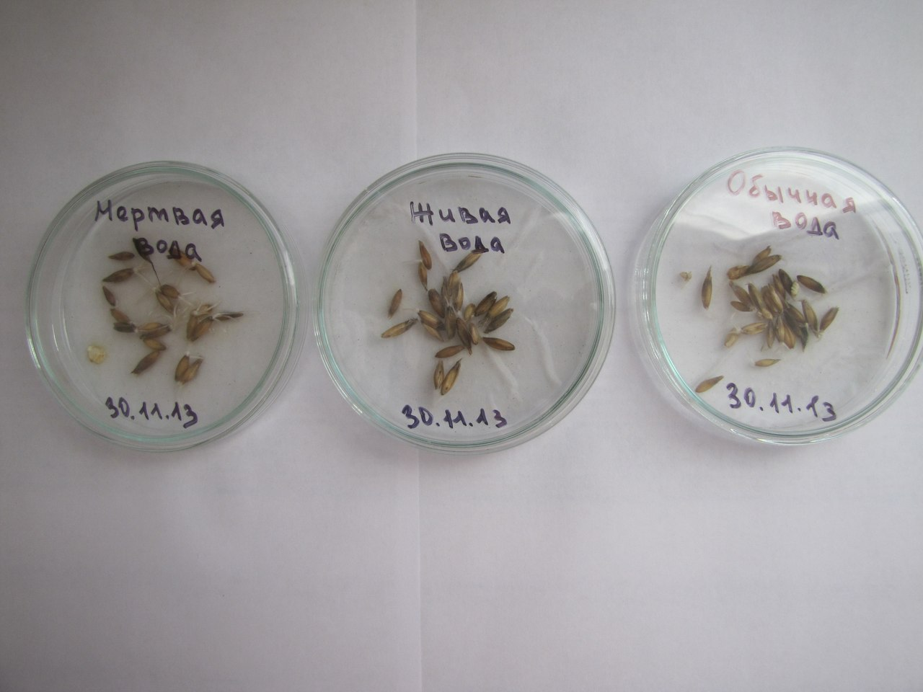

Результаты:

Таблица. Сравнительная таблица прорастания семян овса
в «живой», «мертвой» и дистиллированной воде
День | Сравниваемое свойство | «Мертвая» | «Живая» | Дистиллированная
1 день | Прорастание | - | - | -
2 день | Прорастание | 75% | 63% | 50%
 | Длина корня | 1,4 см | 0,6 см | 0,5 см
3 день | Длина корня | 3 см | 1,6 см | 1,7 см
5 день | Длина корня | Более 10 см | 6 см | 3,2 см
 | Длина стебля | 4,9 см | 3,3 см | 1,5 см
6 день | Длина стебля | 7,2 см | 5,5 см | 3,8 см
8 день | Длина стебля | 13 см | 11,5 см | 8,8 см

Выводы:
- «Живая» и «мертвая» вода положительно влияют на прорастание семян.
- На ранних стадиях роста корня, «живая» вода влияет на растение незначительно.
- «Мертвая» вода улучшает рост корня.
- «Живая» вода положительно влияет на рост стебля, но незначительно.
- Растения, находившиеся в «мертвой» воде, растут значительно быстрее, чем в «живой» и дистиллированной.

8. Исследование влияния «живой» и «мёртвой» воды на Paramecium caudatum
Инфузория-туфелька, парамеция хвостатая (Paramecium caudatum) – вид инфузорий рода Paramecium.
Как объект исследования, инфузория-туфелька подходит нам, потому что по характеру её движения в воде можно достаточно легко определить пригодность данной воды для жизни.
Постановка эксперимента:
- Капля воды с Инфузорией туфелькой была помещена в «живую», «мёртвую» и обычную воду и дистиллированную воду. Препараты были нанесены на предметное стекло.
- Наблюдали препараты под цифровым микроскопом.
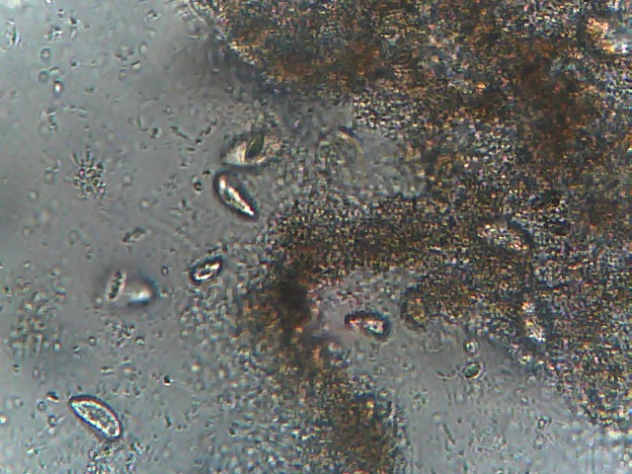
Фото1. Инфузории в обычной воде

Фото 2. Инфузории в «живой» воде Фото 3. Инфузории в «мёртвой» воде
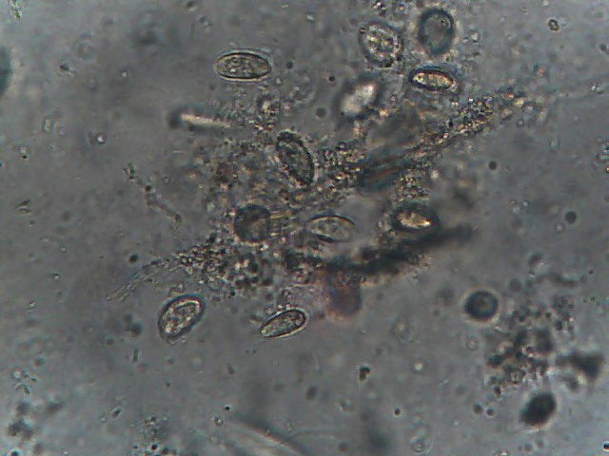
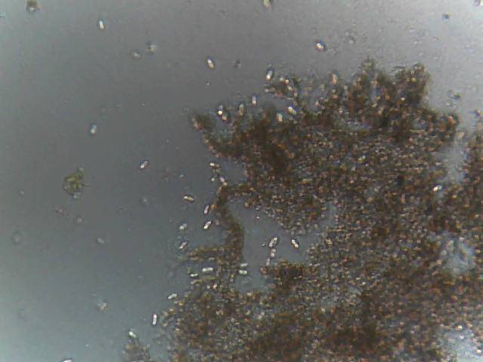

В дистиллированной воде наблюдалось активное поведение Инфузорий.
В «живой» воде Инфузории так же вели себя активно.
В «мёртвой» воде Инфузории образовали цисту, так как условия неблагоприятны. Это связанно с повышенной кислотностью «мёртвой» воды.
Вывод: в «живой» воде существование Инфузории Туфельки возможно, в отличие от «мёртвой».
ЗАКЛЮЧЕНИЕ

«Живая» и «мёртвая» вода существует не только в сказках и мифах русского народа. Живую и мертвую воду можно получить в результате электролиза. Согласно результатам измерений, «живая» вода обладает уровнем
pH = 9,8 (щелочная), pH «мёртвой» воды = 5,75 (кислая). Это обусловлено наличием отрицательно и положительно заряженных ионов (ОН– и Н⁺ ). Электропроводность «живой» воды (0,65) и электропроводность «мёртвой» воды (0,56) оказались ниже электропроводности обычной водопроводной воды (0,67). Температура замерзания «живой» и мертвой воды выше, чем у обычной воды на один и два градуса соответственно.
«Живая» и «мёртвая» вода положительно влияют на прорастание семян. «Мертвая» вода улучшает рост корня. «Живая» вода положительно влияет на рост стебля. Растения, находившиеся в «мертвой» воде, росли значительно быстрее, чем в «живой» и дистиллированной.
В «живой» воде существование Инфузории Туфельки возможно, в отличии от «мёртвой», так как «мёртвая» вода является кислотной средой. Попадая в такую среду, простейшие образуют цисту для переживания неблагоприятных условий.
Таким образом, проведенные нами опыты подтвердили, что «живая» и «мертвая» вода действительно отличаются по свойствам от обычной воды и оказывают влияние на биологические объекты.
СПИСОК ЛИТЕРАТУРЫ
1. Дина Ашбах. Живая и мертвая вода – новейшее лекарство современности.

ИНТЕРНЕТ РЕСУРСЫ
1) http://www.zavod-loz.ru
2)http://www.o8ode.ru
3)http://www.electrochlor.ru
3) http://www.medikov.net/
4) http://nsportal.ru
6) http://www.astromeridian.ru
7) http://www.watermarket.com.ua/
8) http://www.wikipedia.org/wiki

